Protocole d’accord établi à la suite du Comité C wallon du 20 décembre 2021 relatif à :
la mise en œuvre de l’Accord Non-Marchand Wallon pour l’année 2022
Vu l’accord du Comité C wallon du 18 juin 2021 relatif à la mise en œuvre de l’Accord Non-Marchand Wallon pour l’année 2021,
La délégation de l’autorité représentée par :
Madame Christie MORREALE, Vice-présidente du Gouvernement wallon, Ministre de l'Emploi, de l'Action sociale, de la Santé et de l'Égalité des Chances
Et Monsieur Christophe COLLIGNON, Ministre du Logement, des Pouvoirs locaux et de la Ville
d’une part,
Et la délégation des organisations syndicales habilitées à siéger en Comité C, à savoir
La CGSP, représentée par Monsieur Olivier NYSSEN ;
La CSC – services publics, représentée par Madame Véronique SABEL ;
Le SLFP, représenté par Monsieur François ROOSENS.
d’autre part,
ont abouti à un accord sur le texte ci-annexé relatif à la mise en œuvre de l’accord du non-marchand pour l’année 2022 pour le personnel du secteur public.

- Mesures pour l’année 2022
Les montants disponibles pour les administrations respectives sont repris dans le tableau fourni par l’UNIPSO en date du 15 juin 2021 pour le secteur public :
ANNEES | 2021 | 2022
SECTEUR PUBLIC sans oneshot | 15.741.144,04 € | 39.279.467,09 €
IFIC/barèmes | 0 € | 23.538.323,05 €
Mesures qualitatives | 6.741.694,74 € | 6.741.694,74 €
Mesures quantitatives | 8.999.449,30 € | 8.999.449,30 €
One-shot 2021 | 2.510.277,23 € | 0 €
Disponible hors IFIC | 18.251.421,27 € | 15.741.144,04 €

Le montant 2022 est un montant non indexé.
Afin notamment de prolonger la mesure 2021 de soutien complémentaire en personnel pour les institutions résidentielles, les interlocuteurs proposent de consolider les moyens budgétaires disponibles hors IFIC en 2022 selon la même clé que 2021. Il en résulte l’allocation suivante des 15.741.144,04 euros (hors index) par sous-secteur :
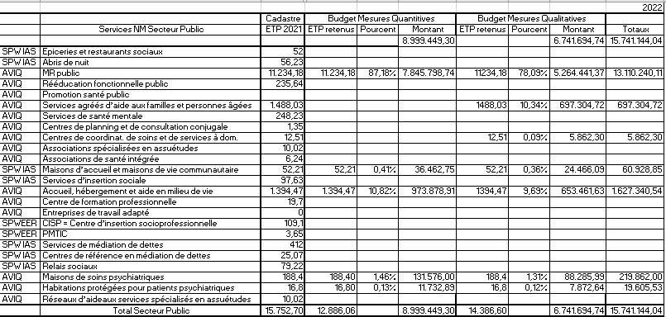
  - Evaluation de l’utilisation des moyens 2021
L’accord du 18 juin 2021 prévoit une évaluation de l’utilisation des moyens de 2021. Celle-ci sera réalisée au cours du premier quadrimestre 2022 sur base du cadre fixé par l’Administration en concertation avec les partenaires sociaux. Un visa des organisations syndicales de la concertation locale sera joint à l’envoi des données.
  - Prolongation de l’aide pour les institutions résidentielles en 2022
L’accord du 18 juin 2021 définit une aide pour les institutions résidentielles « via les propositions successives ci-dessous :
- À l’extension du temps de travail des travailleurs à temps partiel qui souhaitent obtenir un contrat de travail à temps plein ;
- il conviendra de proposer des contrats à durée déterminée en cas d’impossibilité de mettre en œuvre les deux propositions prioritaires » ;
- En dernier recours, l’engagement d’étudiants dans les métiers en pénurie ou qui permettent de soutenir ceux-ci par leur présence. Ceci contribuerait à faire naitre certaines vocations ou sensibiliser ces derniers à l’approche de l’activité au sein d’un établissement.
Cette mesure est reconduite d’office sur le premier quadrimestre 2022.
Cette reconduction vise à aider à assurer la continuité des services et une bonne organisation du travail ainsi que de diminuer la pression sur le personnel dans les institutions concernées.
Comme en 2021, la répartition au sein d’un sous-secteur se fera sur base des ETP par service du cadastre 2019. Pour ce quadrimestre, chaque institution bénéficiera de l’équivalent de 2/3 du montant indexé des moyens reçus en 2021.
Cette aide ne peut servir à financer du personnel intérimaire.
En fonction des moyens restant disponible sur 2022 et de l’évaluation de l’utilisation des moyens 2021, elle pourra être prolongée au-delà du premier quadrimestre.

  - Mesure(s) pour les services d’aide aux familles et aux aînés
Un budget de 697.304,72 euros (hors index) est réservé pour des mesures spécifiques nouvelles en faveur du personnel des services d’aide aux familles et aux aînés. Ces mesures seront définies au cours du premier trimestre 2022.
- Mesures structurelles
Il est convenu de réunir à nouveau le Comité C afin de discuter des mesures structurelles à développer au-delà de 2022 au regard des revendications prioritaires des organisations syndicales.

Pour les organisations syndicales,

Pour la CGSP, Pour la CSC-services publics, Pour le SLFP,

Olivier NYSSEN Véronique SABEL François ROOSENS

La Vice-présidente du Gouvernement wallon,
Ministre de l'Emploi, de l'Action sociale, de la Santé et de l'Égalité des Chances,
Christie MORREALE,

Le Ministre des Pouvoirs locaux,

Christophe COLLIGNON

